ДОКУМЕНТАЦИЯ
Музикална игра за разпознаване на ноти с ESP32-S3

Съдържание
- Описание на проекта
- Блокова схема
- Електрическа схема
- Списък на съставните части
- Описание на сорс кода и функционалността
- Заключение

1. Описание на проекта
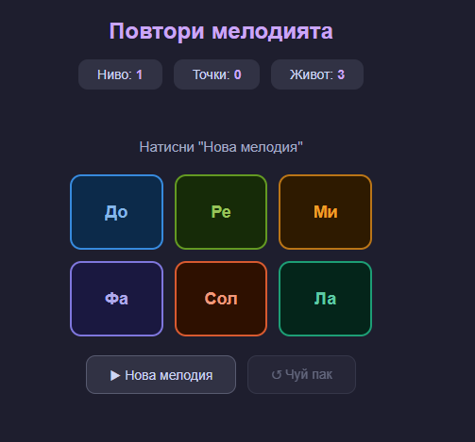
Проектът представлява интерактивна музикална игра, разработена с помощта на микроконтролер ESP32-S3 и пиезо бузер. Целта на играта е потребителят да запомни и възпроизведе последователност от музикални ноти, генерирана от системата.
Устройството създава мелодия чрез бузера, а потребителят взаимодейства с играта чрез уеб интерфейс, достъпен през браузър. Интерфейсът се хоства директно от ESP32-S3 чрез вграден HTTP сървър.
С напредването на играта нивото на трудност се увеличава чрез генериране на по-дълги мелодии. Играчът разполага с ограничен брой животи и получава точки при успешно възпроизвеждане на мелодията.
Основни функции:
• Генериране на случайни мелодии;
• Възпроизвеждане на музикални ноти чрез бузер;
• Уеб интерфейс за управление на играта;
• Система за точки;
• Система за нива;
• Система за животи;
• Повторно прослушване на мелодията.

2. Блокова схема

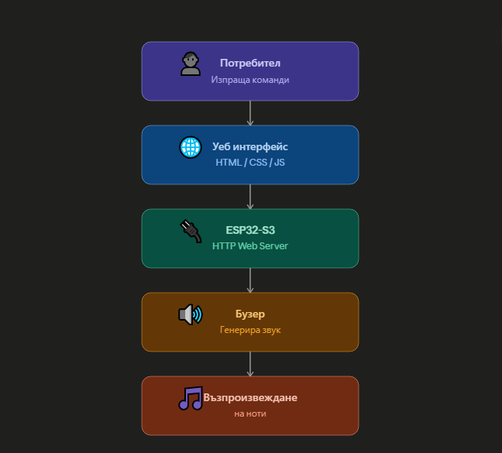
Принцип на работа:
Потребителят отваря уеб страницата през браузър - ESP32-S3 обработва заявките - при натискане на бутон се изпраща команда към микроконтролера - бузерът възпроизвежда съответната нота.

3. Електрическа схема
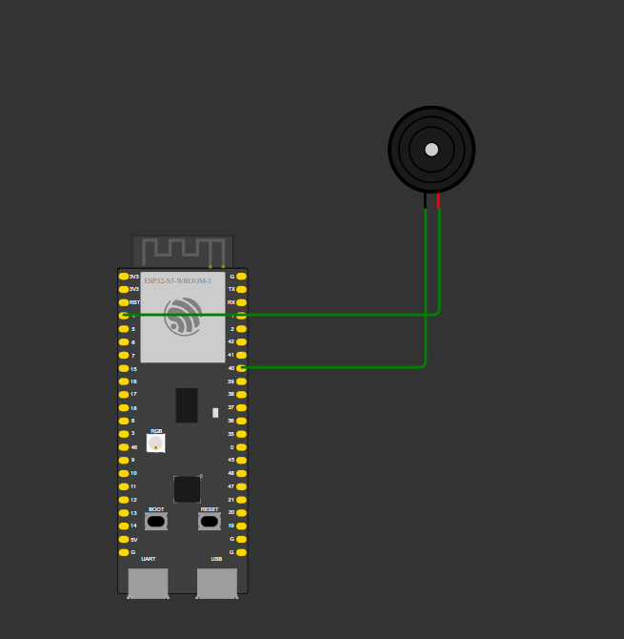
Схемата съдържа минимален брой компоненти:
• ESP32-S3 развойна платка;
• Пиезо бузер.
Свързване:
Положителният извод на бузера е свързан към цифров изход GPIO40 на ESP32-S3.
Отрицателният извод на бузера е свързан към GPIO4.
ESP32-S3 генерира PWM сигнал чрез функцията LEDC, с който се формират необходимите честоти за различните музикални ноти.

4. Списък на съставните части
№ | Наименование | Количество
1 | ESP32-S3 Dev Board | 1
2 | Пиезо бузер | 1
3 | USB кабел за програмиране | 1
4 | Свързващи проводници | 2

5. Описание на сорс кода и функционалността
5.1 Използвани библиотеки
В проекта са използвани следните библиотеки:
WiFi.h – осигурява връзка към безжична мрежа.
WebServer.h – реализира уеб сървър върху ESP32.
5.2 Дефиниране на нотите
За всяка музикална нота е зададена честота:
До (DO) – 1047 Hz
Ре (RE) – 1175 Hz
Ми (MI) – 1319 Hz
Фа (FA) – 1397 Hz
Сол (SOL) – 1568 Hz
Ла (LA) – 1760 Hz
5.3 Функция за възпроизвеждане на нота
Функцията svirNota() използва PWM генератора на ESP32 за създаване на звуков сигнал с определена честота и продължителност.
Стъпки:
- Настройване на PWM канала.
- Прикачване на изходния пин.
- Генериране на сигнал.
- Изчакване за определено време.
- Спиране на сигнала.
5.4 Уеб интерфейс
HTML страницата е записана директно във фърмуера.
Интерфейсът съдържа:
• Индикатор за ниво;
• Индикатор за точки;
• Индикатор за животи;
• Бутони за шестте ноти;
• Бутон „Нова мелодия“;
• Бутон „Чуй пак“.
Дизайнът е реализиран чрез HTML, C++ Arduino IDE
5.5 Генериране на мелодия
Мелодиите се генерират на случаен принцип.
Дължината на мелодията зависи от текущото ниво:
Ниво 1–2 → 4 ноти
Ниво 3–4 → 5 ноти
Ниво 5 и нагоре → 6 ноти
Това осигурява постепенно увеличаване на трудността.
5.6 Проверка на отговорите
След всяко натискане на бутон се проверява дали избраната нота съвпада с очакваната.
При правилен отговор:
• последователността продължава;
• визуалният индикатор се обновява.
При грешен отговор:
• играчът губи един живот;
• мелодията се възпроизвежда отново;
• при изчерпване на животите играта приключва.
5.7 Система за точки
След успешно преминаване на ниво:
Точки = Ниво × 10
Пример:
Ниво 1 → 10 точки
Ниво 2 → 20 точки
Ниво 3 → 30 точки
Така се стимулира преминаването към по-високи нива.
5.8 Wi-Fi комуникация
ESP32-S3 се свързва към локална безжична мрежа.
След успешно свързване:
• получава IP адрес;
• стартира HTTP сървър;
• предоставя уеб интерфейса на потребителя.

6. Заключение
Разработеният проект демонстрира възможностите на ESP32-S3 за създаване на интерактивни IoT приложения с уеб интерфейс. Реализираната музикална игра съчетава работа с безжична комуникация, генериране на звукови сигнали и обработка на потребителски вход.
Проектът може да бъде надграден чрез добавяне на повече музикални ноти, различни режими на игра, класация на резултатите или съхраняване на статистика в паметта на устройството.
Разработката е подходящ пример за приложение на ESP32-S3 в областта на образователните и развлекателните електронни системи.

